Digitaal ondernemen in de creatieve sector
Facebookgroep met videoreeks door Clo Willaerts
start: donderdag 14 mei

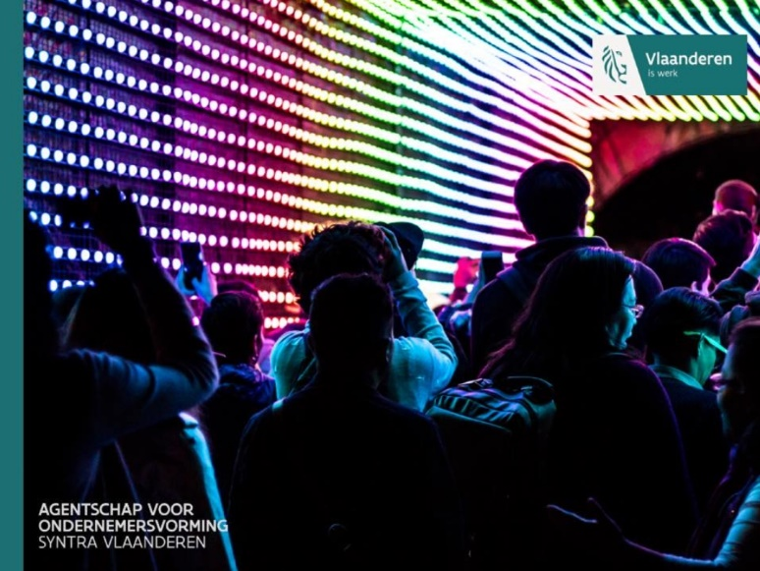
Ben je professioneel actief in een creatieve of artistieke sector? Wil je werken aan je online visibiliteit of een digitale marketingcampagne opzetten? Word dan lid van deze facebook learning group. Je krijgt er gratis en met regelmaat exclusieve explainer video’s te zien van expert digital business Clo Willaerts.

Je leert er onder meer over online marketing en verkoop voor de creatieve en artistieke sector.

- Hoe benut je online kanalen om jezelf of jouw organisatie (beter) bekend te maken en de verkoop van diensten en producten te bevorderen?
- Welke strategieën hanteer je om de online consumptie van creatief werk te vermarkten? En welke digitale technologieën en platformen gebruik je daarvoor?
- Hoe verdien je geld met de online consumptie van creatieve en artistieke content via digitale technologieën en platformen?
De facebookgroep is bedoeld voor kunstenaars en creatives, maar mikt ook breder naar al wie werkt in een creatieve sector, bijvoorbeeld als podiumkunstenaar, juweelontwerper, een klein theatergezelschap, muziek- of game-producer, audiovisueel freelancer, tekstschrijver… De online opleiding is vooral gericht op starters of flexwerkers. Voor grotere organisaties is dit interessant als tool voor het communiceren met een communicatiebureau.

Volgende onderwerpen komen sowieso aan bod: trends, verdienmodellen, publiekswerking, marketing, social media, nieuwe technologieën

Op donderdag 14 mei zetten we de eerste episodes online. Vanaf dan volgen er regelmatig nieuwe modules.

Deelnemen kan helemaal gratis door de Facebookgroep: Digitaal ondernemen in de creatieve sector te volgen.

Deze online opleiding is een initiatief van SYNTRA Vlaanderen samen met Flanders DC, het Cultuurloket, Mediarte en het Sociaal Fonds Podiumkunsten. Met steun van de Vlaamse overheid

Contactpersonen
Heb je inhoudelijke vragen over het project? Contacteer dan Ariane Vanhove. Voor praktische vragen kan je terecht bij Eva Verryken.
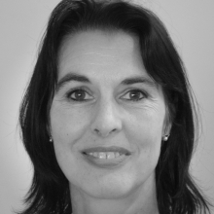
Ariane Vanhove
Regie Ondernemersvorming
ariane.vanhove@syntravlaanderen.be
0497 59 33 42

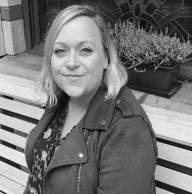
Eva Verryken
Communicatiemedewerker
eva.verryken@syntravlaanderen.be

